江西财经大学
2019-2020学年第一学期期末考试试卷答案
试卷代码：06005A 授课课时：72 考试用时：110分钟
课程名称：数学分析（上） （主干课程） 适用对象：统计学专业
试卷命题人 张华 试卷审核人 刘庆

一、选择题（从四个选项中选择一项写在答题纸相应的位置处。每小题3分，共15分。）
1、若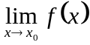存在，下列说法正确的是 ( C )
A. 在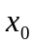的任一邻域内有界
B. 在的任一邻域内无界
C. 在的某一邻域内有界
D. 在的某一邻域内无界
2、下列说法正确的是 ( C )
A. 两个同类型无穷大量与无穷大量的和为无穷大量
B. 两个同类型无穷大量与无穷大量的差为无穷小量
C. 两个同类型无穷小量与无穷小量的积为无穷小量
D. 两个同类型无穷小量与无穷小量的商为无穷小量
3、已知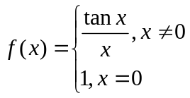，则是的 ( C )
A. 第一类间断点 B. 第二类间断点
C. 连续点 D. 可去间断点
4、 设在点的某个邻域中有连续导数并且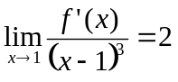，则 ( A )
A. 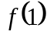是的极小值
B. 是的极大值
C. 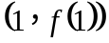是曲线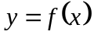的拐点
D. 不是的极值，也不是曲线的拐点
5、下列叙述错误的是 ( D )
A. 若在点可导，则在点可微
B. 若在点可导，则在点连续
C. 若在点可导，则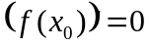
D. 是极值点，当且仅当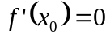
二、填空题（将答案写在答题纸相应位置处。每小题3分，共15分。）
1、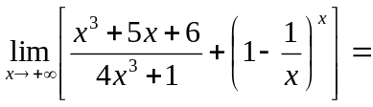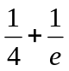.
2、曲线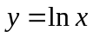上平行于直线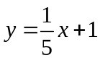的切线方程为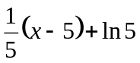.
3、若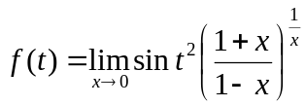，则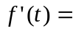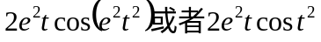.
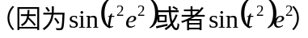
4、曲线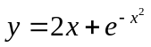的斜渐近线为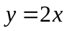.
5、已知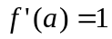，则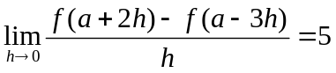.
三、计算题（将答案写在答题纸相应位置处。每小题5分，共40分。）
1．求解极限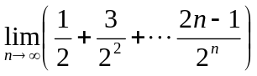.
解：
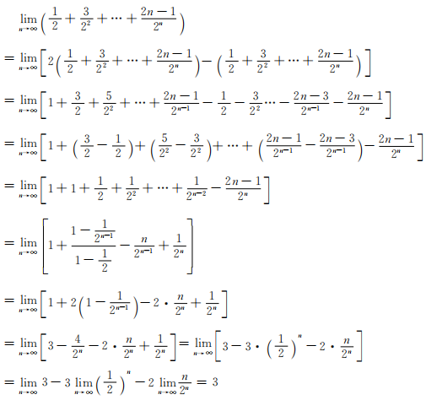
- 计算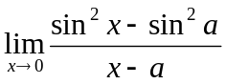.
解：
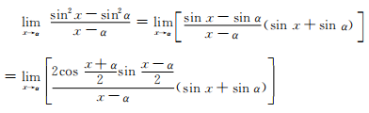
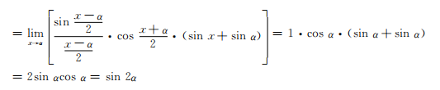
3．设函数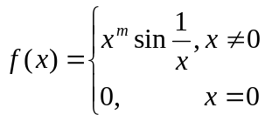，其中m为正整数。
（1）m取何值时f (x)在x=0连续?
（2）m取何值时f (x)在x=0可导?
（3）m取何值时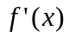在x=0连续?
解：
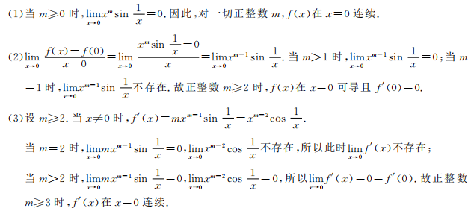
4．设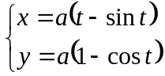，求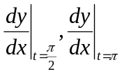.
解：
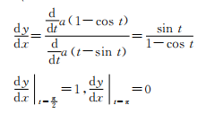
5．求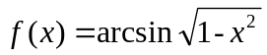的微分.
解：

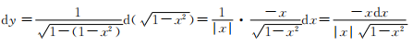
- 计算不定式极限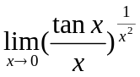.
解：

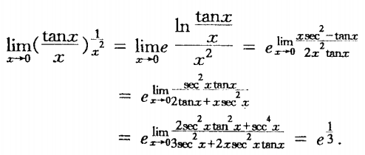
- 求函数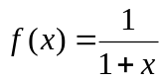在处的带拉格朗日余项的泰勒公式.
解：
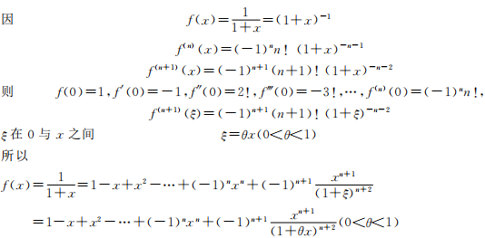
- 求函数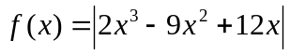在闭区间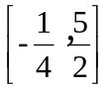的最大值与最小值.
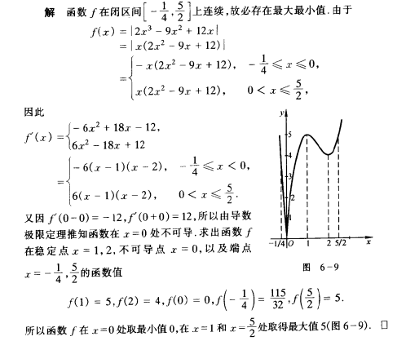

四、叙述题（将答案写在答题纸相应位置处。每小题10分，共10分。）
1. 叙述函数f (x)在x₀点右连续的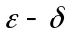定义, 并利用定义证明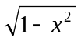在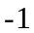点右连续.
叙述：对任意的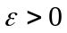，存在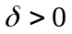，对任意的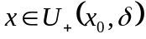，都有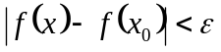。
证明：首先令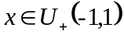，对任意的，我们选择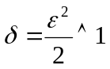，对任意的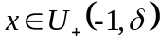，都有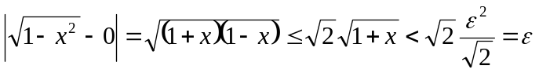，即证。
五、证明题（将答案写在答题纸相应位置处。每小题10分，共20分。）
1. 证明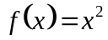在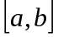上一致连续，但在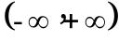上不一致连续.
证明：
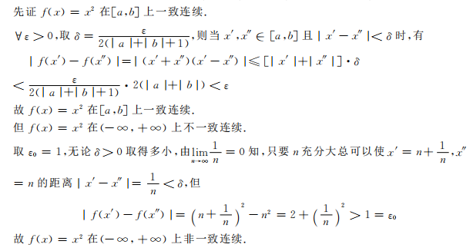
- 若f (x)在[a, b]上连续，在(a, b)上可导，f (a)= f (b)=0，证明对任意实数m，存在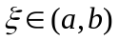 使得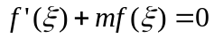.
证明：令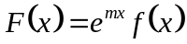，显然有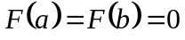，所以根据罗尔中值定理有存在 使得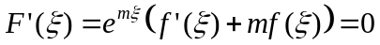，即证。

